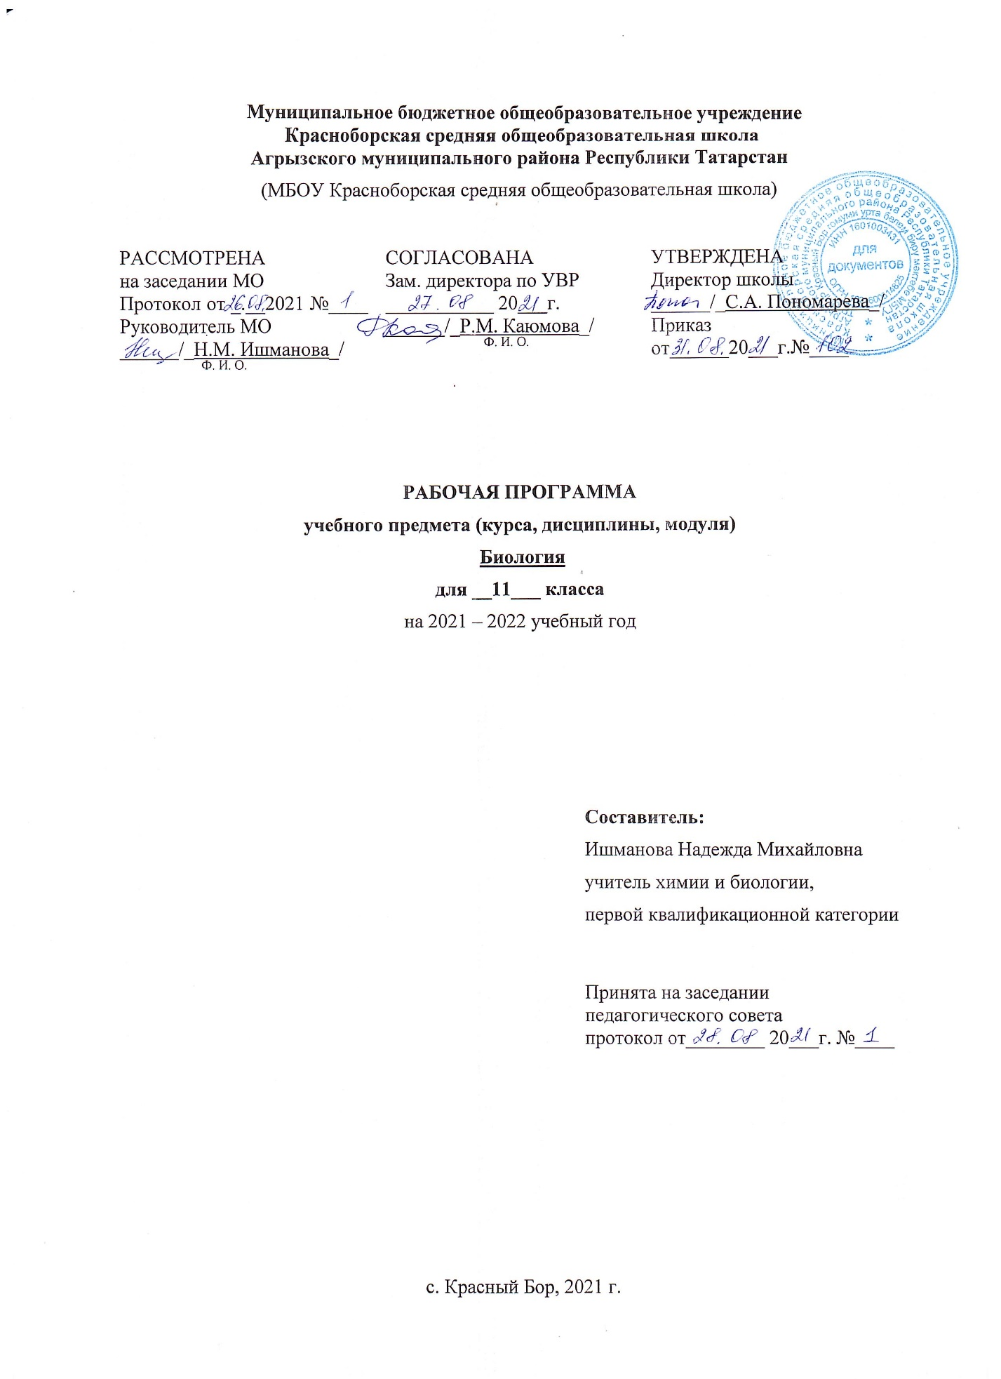

Пояснительная записка
Рабочая программа разработана в соответствии с основной образовательной программой МБОУ Красноборская средняя общеобразовательная школа Агрызского муниципального района Республики Татарстан, 2021 г. Данная программа рассчитана на 1 год. Общее число учебных часов в 11 классе – 34 ч. в год (1 ч. в неделю).
На базе центра «Точка роста» обеспечивается реализация образовательных программ естественно-научной и технологической направленностей, разработанных в соответствии с требованиями законодательства в сфере образования и с учетом рекомендаций Федерального оператора учебного предмета «Биология».

Планируемые результаты освоения учебного предмета

Личностными результатами освоения выпускниками старшей школы программы по биологии являются:
• реализации этических установок по отношению к биологическим открытиям, исследованиям и их результатам;
• признания высокой ценности жизни во всех ее проявлениях, здоровья своего и других людей, реализации установок здорового образа жизни;
• сформированности познавательных мотивов, направленных на получение нового знания в области биологии в связи с будущей профессиональной деятельностью или бытовыми проблемами, связанными с сохранением собственного здоровья и экологической безопасности.

Метапредметными результатами освоения выпускниками старшей школы программы по биологии являются:
Регулятивные:
- способность выбирать целевые и смысловые установки в своих действиях и поступках по отношению к живой природе, здоровью своему и окружающих;
- самостоятельно обнаруживать и формулировать проблему учебной деятельности;
- планировать свою образовательную траекторию;
- работать по самостоятельно составленному плану;
- соотносить результат деятельности с целью;
- различать способ и результат деятельности;
- уметь оценить степень успешности своей индивидуальной образовательной деятельности.
Познавательные:
- овладение составляющими исследовательской и проектной деятельностью, включая умения видеть проблему, ставить вопросы, выдвигать гипотезы, давать определения понятиям, классифицировать, наблюдать, проводить эксперименты, делать выводы и заключения, структурировать материал, объяснять, доказывать, защищать свои идеи;
- умение работать с разными источниками биологической информации: находить биологическую информацию в различных источниках (тексте учебника, научно-популярной литературе, биологических словарях и справочниках), анализировать и оценивать информацию, преобразовывать информацию из одной формы в другую;
- самостоятельно ставить личностно-необходимые учебные и жизненные задачи и определять, какие знания необходимо приобрести для их решения;
- представлять информацию в оптимальной форме в зависимости от адресата;
- понимать систему взглядов и интересов человека;
- владеть приёмами гибкого чтения и рационального слушания как средством самообразования.
Коммуникативные:
- толерантно строить свои отношения с людьми иных позиций и интересов, находить компромиссы;
- понимать не похожую на свою точку зрения(собеседника, автора текста);
- понимать, оценивать, интерпретировать информацию, данную в явном и неявном виде;
- объяснять смысл слов и словосочетаний с помощью толкового словаря, исходя из речевого опыта или контекста;
- самостоятельно критично оценивать свою точку зрения;
- при необходимости корректно убеждать других в правоте своей позиции (точки зрения);
- умение адекватно использовать речевые средства для дискуссии и аргументации своей позиции, сравнивать разные точки зрения, аргументировать свою точку зрения, отстаивать свою позицию.

3) Предметные результаты:

1. В познавательной (интеллектуальной) сфере:
• выделение существенных признаков строения биологических объектов (движущего и стабилизирующего отбора, географическое и экологическое видообразование, влияние элементарных факторов эволюции на генофонд популяции, формирование приспособленности к среде обитания, круговорот веществ и превращения энергии в экосистемах и биосфере, эволюция биосферы);

• объяснение роли биологических теорий, идей, принципов, гипотез в формировании современной естественнонаучной картины мира, научного мировоззрения; причин эволюции видов, человека, биосферы; устойчивости, саморегуляции, саморазвития и смены экосистем; закономерностей влияния экологических факторов на организмы;

• приведение доказательств (аргументация) единства живой и неживой природы, родства живых организмов с использованием биологических теорий, законов и правил; взаимосвязей организмов и окружающей среды; единства человеческих рас; необходимости сохранения многообразия видов;

• установление взаимосвязей строения и функций молекул в клетке; строения и функций органоидов клетки; пластического и энергетического обмена; световых и темновых реакций фотосинтеза; движущих сил эволюции; путей и направлений эволюции;

•умение пользоваться современной биологической терми-
нологией и символикой;
• решение задач разной сложности по биологии;
•составление схем скрещивания, путей переноса веществ и
энергии в экосистемах (цепи питания, пищевые сети);
•описание клеток растений и животных (под микроско-
пом), особей вида по морфологическому критерию, экосистем
и агроэкосистем своей местности; приготовление и описание
микропрепаратов;

• выявление изменчивости, приспособлений у видов к среде обитания, ароморфозов и идиоадаптаций у растений и животных, отличительных признаков живого (у отдельных организмов), абиотических и биотических компонентов экосистем, взаимосвязей организмов в экосистеме, антропогенных изменений в экосистемах своей местности, источников мутагенов в окружающей среде (косвенно), антропогенных изменений в экосистемах своего региона;

• исследование биологических систем на биологических моделях (аквариум);

•сравнение биологических объектов (клетки растений, животных, грибов и бактерий, экосистемы и агроэкосистемы),процессов и явлений (формы естественного отбора, искусственный и естественный отбор, способы видообразования, макро- и микроэволюция, пути и направления эволюции) и формулировка выводов на основе сравнения. :

2. В ценностно-ориентационной сфере:
• анализ и оценка различных гипотез сущности жизни, происхождения жизни и человека, человеческих рас, глобальных антропогенных изменений в биосфере, этических аспектов современных исследований в биологической науке;
•определение собственной позиции по отношению к экологическим проблемам, поведению в природной среде;
• оценка этических аспектов некоторых исследований в области биотехнологии (клонирование, искусственное оплодотворение, направленное изменение генома).

3. В сфере трудовой деятельности:
•овладение умениями и навыками постановки биологических экспериментов и объяснения их результатов;
•освоение приёмов грамотного оформления результатов
биологических исследований.

Содержание
Раздел 1. Вид (21 час)

Развитие биологии в додарвиновский период. Работы К.Линнея. Эволюционная теория Ж.Б. Ламарка. Развитие эволюционных идей, эволюционная теория Ч. Дарвина. Микроэволюция и макроэволюция. Вид, его критерии и структура. Популяция – структурная единица вида и эволюции. Факторы эволюции. Движущие силы эволюции, их влияние на генофонд популяции. Направления эволюции. Доказательства макроэволюции органического мира. Современные представления о возникновении жизни. Развитие жизни на Земле. Гипотезы происхождения человека. Положение человека в системе животного мира. Эволюция человека. Расы человека.

Демонстрация
Схемы, таблицы, фрагменты видеофильмов и компьютерных программ: «Критерии вида», «Популяция — структурная единица вида, единица эволюции», «Движущие силы эволюции», «Образование новых видов в природе», «Эволюция растительного мира», «Эволюция животного мира», «Редкие и исчезающие виды», «Формы сохранности ископаемых растений и животных», «Движущие силы антропогенеза», «Происхождение человека», «Происхождение человеческих рас».

Лабораторные работы:
1. Описание особей вида по морфологическому критерию.
2. Выявление изменчивости у особей одного вида.
Практические работы:
1. Анализ и оценка различных гипотез происхождения жизни.
2. Анализ и оценка различных гипотез происхождения человека.

Раздел 9. Экосистемы (14 часов)

Организм и среда. Экологические факторы. Абиотические факторы среды. Биотические факторы среды. Структура экосистем. Пищевые связи. Круговорот веществ и энергии в экосистемах. Устойчивость и динамика экосистем. Последствия влияния деятельности человека на экосистемы. Биосфера – глобальная экосистема. Закономерности существования биосферы. Биосфера и человек. Глобальные антропогенные изменения в биосфере. Пути решения экологических проблем.

Демонстрация
Схемы, таблицы, фрагменты видеофильмов и компьютерных программ: «Экологические факторы и их влияние на организмы», «Биологические ритмы», «Межвидовые отношения: паразитизм, хищничество, конкуренция, симбиоз», «Ярусность растительного сообщества», «Пищевые цепи и сети», «Экологическая пирамида», «Круговорот веществ и превращения энергии в экосистеме», «Экосистема», «Агроэкосистема», «Биосфера», «Круговорот углерода в биосфере», «Биоразнообразие», «Глобальные экологические проблемы», «Последствия деятельности человека в окружающей среде», «Биосфера и человек», «Заповедники и заказники России».
Лабораторные работы:
3. Исследование изменений в экосистемах на биологических моделях.
Практическая работа:
3. Составление схем передачи веществ и энергии (цепей питания).
4. Решение экологических задач.
5. Сравнительная характеристика природных экосистем, агроэкосистем своей местности.
6. Анализ и оценка глобальных экологических проблем и путей их решения.

Учебно-тематическое планирование

№  п/п | Наименование разделов | Количество уроков | Практ.  работ | Лабор.  работ | Конт.  работ
1. | Вид | 20 | 2 | 2 | 1
2. | Экосистемы | 14 | 4 | 1 | 1
 | Всего | 34 | 6 | 3 | 2

Календарно-тематическое планирование

УМК: Биология: Общая биология. 11 кл.: учебник: базовый уровень/ В.И. Сивоглазов, И.Б. Агафонова, Е.Т. Захарова. – 9-е изд., стереотип. – М.: Просвещение, 2021. – 208 с.

№  п/п | Тема | Дата |  | Примечание
№  п/п | Тема | План | Факт.
 | Раздел 1. Вид (20 ч.)
1 | Развитие биологии в додарвинский период.  Работы К.Линнея.
2 | Эволюционная теория Ж. Б. Ламарка
3 | Предпосылки возникновения учения Ч. Дарвина.
4 | Эволюционная теория Ч. Дарвина
5 | Вид. Критерии и структура.
6 | Популяция – структурная единица вида и эволюции.
7 | Факторы эволюции. Л/р №1 «Описание особей вида по морфологическому критерию»
8 | Естественный отбор – главная движущая сила эволюции.
9 | Адаптации организмов к условиям обитания.  Л/р №2 «Выявление изменчивости у особей одного вида»
10 | Микроэволюция. Многообразие организмов как результат эволюции.
11 | Направления эволюции. Сохранение многообразия видов.
12 | Доказательства макроэволюции органического мира.
13 | Развитие представлений о происхождении жизни на Земле
14 | Современные представления о возникновении жизни
15 | Развитие жизни на Земле.  П/р №1 «Анализ и оценка различных гипотез происхождения жизни».
16 | Гипотезы происхождения человека  П/р №2 «Анализ и оценка различных гипотез происхождения человека».
17 | Положение человека в системе животного мира.
18 | Эволюция человека.
19 | Человеческие расы.
20 | Контрольная работа №1 по разделу «Вид»
 | Раздел 2. Экосистемы (14 ч.)
21 | Организм и среда. Экологические факторы.
22 | Абиотические факторы среды.
23 | Биотические факторы среды.
24 | Структура экосистем.
25 | Пищевые связи. Круговорот веществ и энергии в экосистемах  П/р №3 «Составление схем передачи веществ (цепей питания)»
26 | Устойчивость и динамика экосистем  Л/р №3 «Исследование изменений в экосистемах на биологических моделях».
27 | П/р №4 «Решение экологических задач».
28 | Влияние человека на экосистемы
29 | Биосфера – глобальная экосистема.  П/р №5 «Сравнительная характеристика природных экосистем агроэкосистем своей местности».
30 | Закономерности существования биосферы.
31 | Биосфера и человек. Глобальные антропогенные изменения в биосфере.
32 | Пути решения экологических проблем.  П/р №6 «Анализ и оценка глобальных экологических проблем и путей их решения»
33 | Контрольная работа №2 (итоговая)
34 | Повторение и обобщение тем разделов «Вид» и «Экосистема»

